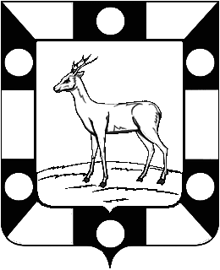
РОССИЙСКАЯ ФЕДЕРАЦИЯ
САМАРСКАЯ ОБЛАСТЬ
МУНИЦИПАЛЬНЫЙ РАЙОН Волжский
СОБРАНИЕ ПРЕДСТАВИТЕЛЕЙ СЕЛЬСКОГО ПОСЕЛЕНИЯ Курумоч

второго созыва

РЕШЕНИЕ

от 27 января 2014г № 114-1/49

О внесении изменений в Решение № 72-1/31 от 29.12.2012г
«Об утверждении перечня должностных лиц, осуществляющих муниципальный жилищный контроль»

В соответствии с федеральным законом от 06.10.2003г № 131- ФЗ «Об общих принципах организации местного самоуправления в Российской Федерации», Постановлением администрации сельского поселения Курумоч от 29.12.2012г № 168 «Об утверждении Административного регламента осуществления администрацией сельского поселения Курумоч муниципального жилищного контроля», Уставом сельского поселения Курумоч, Собрание представителей сельского поселения Курумоч муниципального района Волжский Самарской области

РЕШИЛО:

- Внести изменения в прилагаемый перечень лиц администрации сельского поселения Курумоч муниципального района Волжский Самарской области, осуществляющих муниципальный жилищный контроль на территории сельского поселения Курумоч Самарской области.(Приложение 1)
- Утвердить прилагаемый Перечень должностных лиц, осуществляющих муниципальный жилищный контроль на территории сельского поселения Курумоч муниципального района Волжский Самарской области. (Приложение 1)
- Опубликовать настоящее постановление официальном сайте сети Интернет администрации сельского поселения Курумоч.
- Настоящее Решение вступает в силу с момента его подписания.

Глава сельского поселения Курумоч О.Л. Катынский

Кияйкина 9989361
ПРИЛОЖЕНИЕ 1
Утвержден
Решением Собрания представителей
сельского поселения Курумоч
от 27 января 2014г № 114-1/49

Перечень

Должностных лиц администрации сельского поселения Курумоч муниципального района Волжский Самарской области, осуществляющих муниципальный жилищный контроль

- Глава сельского поселения Курумоч О.Л. Катынский
- Заместитель Главы администрации
сельского поселения Курумоч М.В. Кондратьева
- Ведущий специалист администрации
сельского поселения Курумоч Н.Ю. Кияйкина
- Депутат Собрания представителей
сельского поселения Курумоч (по согласованию) И.В. Елизаров

